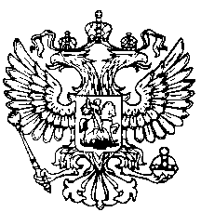
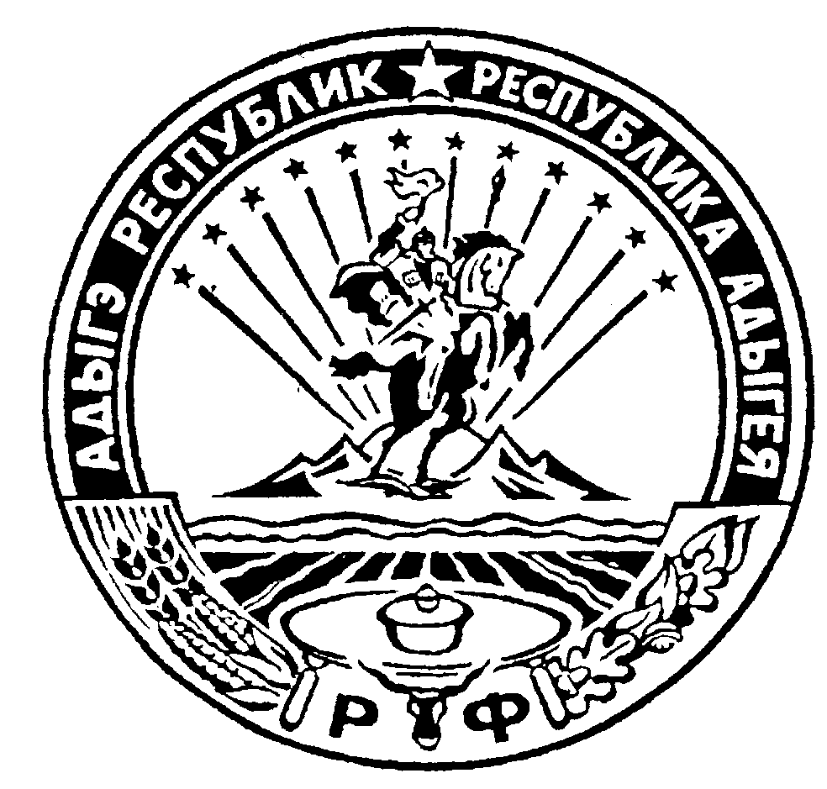 Российская Федерация
Республика Адыгея
Совет народных депутатов
муниципального образования
«Ходзинское сельское поселение»

Р Е Ш Е Н И Е
Совета народных депутатов муниципального образования
«Ходзинское сельское поселение»
от «28» февраля 2017 г. № 129 а. Ходзь
О назначении публичных слушаний по проекту Решения
Совета народных депутатов муниципального образования
Устава муниципального образования «Ходзинское сельское поселение»
В соответствии со ст. ст. 43, 44 Федерального закона «Об общих принципах организации местного самоуправления в Российской Федерации», и ст. ст. 12, 30, 34 Устава МО «Ходзинское сельское поселение», Совет народных депутатов муниципального образования «Ходзинское сельское поселение»
РЕШИЛ
- Назначить и провести «31» марта 2017 года в 10 часов публичные слушания по вопросу «О проекте Устава муниципального образования «Ходзинское сельское поселение» в здании администрации МО «Ходзинское сельское поселение» по адресу: а. Ходзь, ул. Краснооктябрьская, 104.
- Обнародовать проект « Устава муниципального образования «Ходзинское сельское поселение» муниципального образования «Ходзинское сельское поселение» в газете «Кошехабльские вести».
- Установить, что предложения граждан по вопросу « проекта Устава муниципального образования «Ходзинское сельское поселение». принимаются в письменном виде администрацией поселения каждый день с 9-00 до 18-00 часов до «31» марта 2017 года.
- Результаты публичных слушаний обнародовать путем их вывешивания на информационном стенде в здании администрации поселения.
- Контроль за исполнением настоящего решения возложить на специалиста 1 категории Афашагову З.Т.
- Настоящее решение опубликовать в газете «Кошехабльские вести»
- Данное решение вступает в силу со дня его опубликования

Глава муниципального образования
«Ходзинское сельское поселение» Тлостнаков Р.М.

